Перечень транспортных средств, признанных брошенными, разукомплектованными, бесхозяйными
дата осмотра | адрес | марка/модель/гос. номер/цвет | срок добровольного/принудительного перемещения | фотоматериалы
12.03.2021 | ул. Рушниковая, 37 | ГАЗ  серый  В870УК 36 | 26.03.2021/ в соответствии с п. 4.1 постановления № 36 от 29.01.2018 | 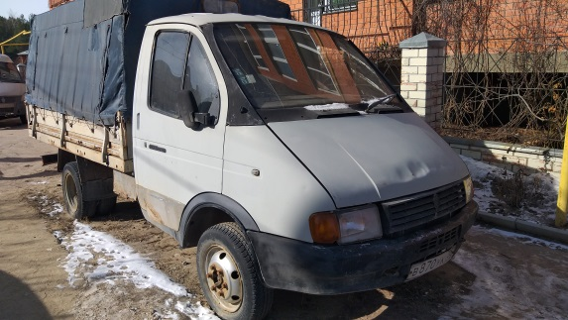 | 